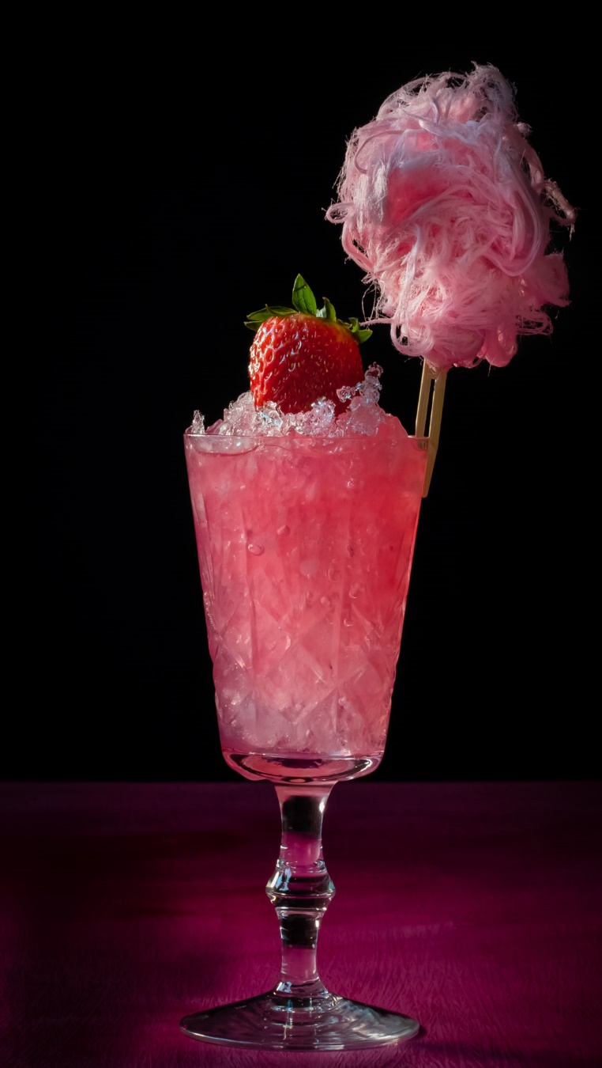
FOOD MENU

Antipasti (Appetizers)
- Bruschetta Classica: R45

- Calamari Fritti: R55

- Caprese Salad: R35

- Carpaccio di Manzo: R25

Primi Piatti (Pasta & Risotto)
- Spaghetti alla Carbonara: R140

- Penne alla Arrabbiata: R135

- Risotto ai Funghi: R185

- Lasagna Classica: R65

Contorni (Side Dishes)
- Patate Al Forno: R155
- Spinaci al Burro: R200
- Insalata Verde: R255

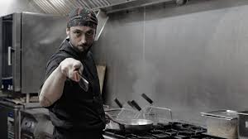

DK ITALIA
RESTAURANT

